“Neft va uni qayta ishlash” mavzusini 5E modeli asosida o‘qitish.10-sinf

1-bosqich. Jalb qilish. (Engagement) (kommunikativlik) O‘quvchilarga berilgan rasmga e’tibor berishlarini so‘raladi. Ularga quyidagi savollar bilan murojat qilinadi:
 | 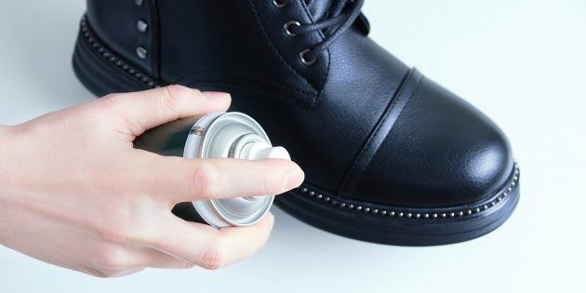
1-rasm
1.Kuz-qish mavsumida asosan charmdan bo‘lgan oyoq kiyimlarga bo‘lgan extiyoj ortadi,buning sababi nima deb o‘ylaysiz-?
2.Nima uchun charmdan bo‘lgan oyoq kiyimlarni kremlaymiz(moylaymiz)-?
3.Buning qanday afzalliklari bor-?
4.Oyoq kiyimlar kremlari qanday maxsulotdan olinadi-?
5.Ularni o‘rnini bosuvchi qanday mahsulotni tafvsiya etasiz- ?
6.Uy sharoitida bunday kremlarni tayyorlash mumkinmi- ?

Yechim: Bilamizki oyoq kiyimlar oyoqni issiq, sovuq, namlik, loy, chang va shikastlanishdan saqlaydi.Haqiqiy charm poyabzal kundalik parvarish qilishni talab qiladi.Mahsus parvarish vositalaridan biri bu- kremlardir.Ular terini nafaqat chiroyli va silliq qiladi,balki u o‘zida namlikning tabiiy darajasini saqlaydigan,yumshoq va elastik qiladigan moyni o‘z ichiga oladi.Bu moy neftdan olinadigan mahsulot bo‘lib,uning asosiy tarkibiy qismi-vazelindir. Vazelin suv bilan aralashmaydi, shuning uchun oyoq kiyimlarni kremlash natijasida poyabzallar o‘ziga suv tortmaydi.Poyabzallar uchun mo‘ljallangan kremlar neftni qayta ishlash mahsulotidir.
O‘qituvchilar neft va uni qayta ishlash mavzusini o‘tayotganlarida yuqoridagi rasm orqali o‘quvchilarning diqqatini dasrga qaratishlari uchun foydalanishlari mumkin.Savollarga javob berish uchun 5 daqiqa vaqt ajratilsa yetadi.Bu bosqich xar bir o‘quvchi bilan yakka tartibda ishlash orqali ularda kommunikativlik ko‘nikmalarini rivojlantirishga xizmat qiladi.
2-bosqich.O‘rganish.(Exploration) Kritik va kollaboratsiya ko‘nikmalarini shakillantirish maqsadida quyidagi topshiriqdan foydalanish mumkin.

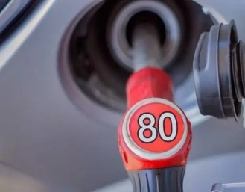 | 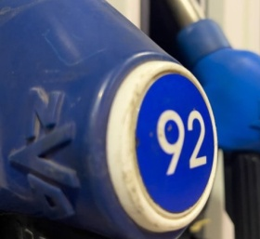 | 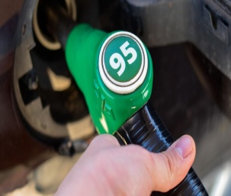 | 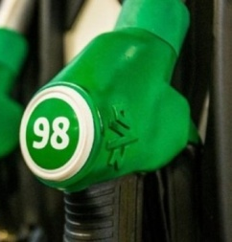
Topshiriq. AI-80, AI-92, AI-95, AI-98 benzinlarga qo’yiladigan ushbu belgilar nimani anglatadi-?

O‘quvchilar 4 ta guruhga bo‘linishadi va yuqoridagi savolga javoblarni berilgan jadvalga yozishlari lozim bo‘ladi.Har bir benzin turi yozilgan jadvallarga o‘z jamoalari bilan birgalikda fikrlarini yozadilar.Ajratilgan vaqt 8 daqiqa.
O‘quvchilar o‘tkazilgan tadqiqotni va uning natijalaridagi qonuniyatlarni muhokama qiladi. Bu har bir o‘quvchiga sinfdoshlarining kuzatishlari va dastlabki tushuntirishlarini tinglashga, shuningdek, darsning keyingi bosqichiga tayyorgarlik ko‘rishga imkon beradi.
3-bosqich. Tushuntirish (Explanation) Ushbu bosqichda o‘quvchilarga berilgan savollarga o‘qituvchi tomonidan to‘liqroq javob beriladi va tushuntiriladi.
Yechim.  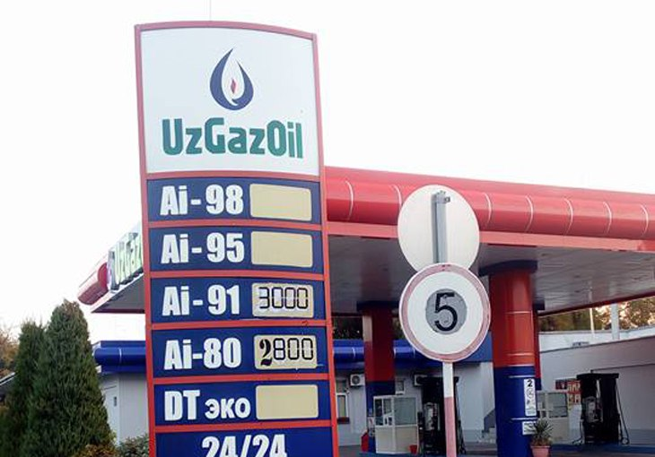 | AI qisqartmasi bu avtomobillar uchun yoqilgi ekanligini anglatadi. "A" xarfi avtotransport vositasini, "I" xarfi esa yoqilg'ining oktan sonini (izooktan so'zidan olingan) anglatadi. Yoqilg'ini turini belgilashdan keyin turgan raqamlar esa yoqilg’ining detonatsiyaga turg'unligini belgilovchi izooktan miqdorining foizlarda ko'rsatkichi xisoblanadi. Ho'sh oktan soni nima va nima uchun qo'shiladi? Uchqunli alangalanuvchi uchki yonuv dvigatellarida izooktan va n-geptan aralashmasi etalon sifatida ishlatiladi.
Izooktanning yuqori siqish koeffisientlarida xam o'z-o'zidan yonishi qiyin bo'lganligi uchun uning detonatsiyaga chidamliligini 100 deb, n-geptan esa oson yonganligi uchun uning detonatsiyaga chidanliligini 0 deb qabul qilingan.Sodda til bilan tushuntirilganda,izooktan osonlikcha yonmaydigan modda, n-geptan esa oson yonib ketadigan modda hisoblanadi.Oktan soni benzin tarkibidagi qo’shilgan izooktan ya’ni 2,2,4-trimetilpentan miqdorining geptanga nisbatan hajm nisbatidagi foizini ko’rsatadi.
Masalan, AI-80 tarkibli benzinda izooktan 80 % ni tashkil etadi deganidir.Bu son benzinning detonatsiyaga chidamliligini,ya’ni havo va benzin aralashmasining portlashga bo’lgan turg’unligini ko’rsatadi. Ma’lumki, ichki yonish dvigatellarida silindr ichida yuqoriga va pastga harakatlanadigan porshen mavjud.U pastki nuqtaga o’tganda,silindrga yoqilg’i va havo yetkazib beriladi. | 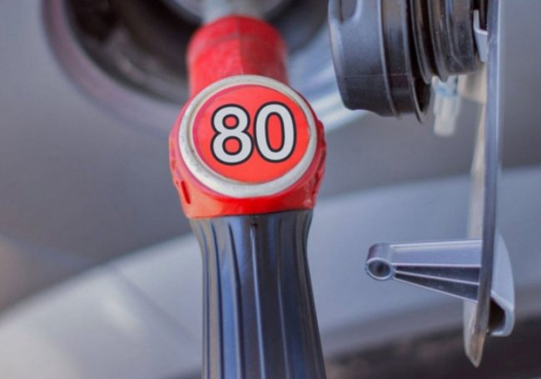
Shundan so’ng porshen yuqoriga qarab harakatlanib,yoqilg’i-havo aralashmasini yoqish uchun siqadi va avtomobil uchqunlagichidan chiqqan uchqun yonish kamerasida siqilgan aralashmani yoqadi.Keyin porshen pastga tushib,dvigatelning keyingi aylanishi uchun inersiyani yaratadi.Keyingi ko’tarilishda porshen yondirilgan gazlarni yonish kamerasidan chiqarib yuboradi.Mashhina yurib turar ekan ushbu jarayon takrorlanaveradi.Oktan soni portlash sodir boʼlishidan oldin yoqilgʼi-havo aralashmasini qancha siqish mumkinligini koʼrsatadi. Oktan soni past boʼlgan yoqilgʼida porshen siqish jarayonida erta portlash holati yuz beradi. Bunda, porshen yuqori nuqtaga yetib borguncha va zarbani tugatguncha portlash toʼlqinining qarshiligiga duch keladi. Bu esa nafaqat mashinani sekin harakatlanishiga, balki dvigatelning ham ishlash muddatini sezilarli darajada pasayishiga olib kelishi mumkin. Bir soʼz bilan aytganda, oktan soni past benzindan foydalanganda dvigatelni almashtirish yoki kapital taʼmirlash tezroq yuz berishi mumkin.
Odatda oktan soni qancha yuqori boʼlsa, benzin shuncha yaxshi boʼladi, deb ishoniladi. Buni yoqilgʼi narxlari ham qoʼllab-quvvatlaydi. АI-92 va АI-95 benzinlari odatdagi АI-80 ga qaraganda ancha qimmat. Аslida oktan soni yoqilgʼining sifatiga taʼsir qilmaydi, faqat uning portlashga chidamliligini oshiradi.
4-bosqich. Qo‘llash (Elaboration) Kollaboratsiya ko‘nikmalarini rivojlantirish uchun yuqorida tuzilgan guruhlar a’zolari bilan kelishgan holda quyidagi mutaxasisliklardan birini tanlashlari kerak bo‘ladi: ”Kimyogar”, “Tarixchi”, “Geograf”, ”Fizik”, “Biolog” mutaxasislar.
Neftning pasporti
Tarixiy ma’lumotlar
Geografik ma’lumotlar
Kimyoviy ma’lumotlar
Fizikaviy ma’lumotlar
Biologik ma’lumotlar
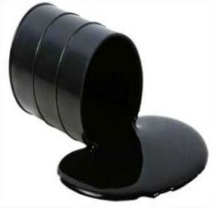 | Topshiriq.Har bir guruh o‘zlari tanlagan mutaxasiliklari asosidagi ma’lumotlarni paspotga kiritishlari lozim.
5-bosqich.Baholash (Evaluation)
Neftning hosil bo‘lishiga doir ikki xil qarama- qarshi fikr anorganik va organic gipotezalar mavjud.
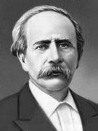  Bertlo | 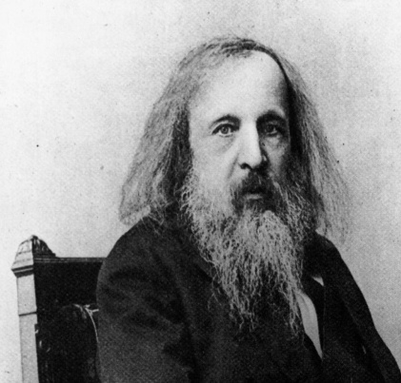  Mendeleyev | Anorganik gipoteza asoschisi fransuz kimyogari M.Bertlo neft yer qa’rida karbonat kislotaning ishqoriy metallarga ta’siri natijasida hosil bo‘ladi degan fikr bildirgan. D.Mendeleyev ham shunga o‘xshash yer qa’riga sinish zonlari orqali tushgan suvning uglerodli metal (karbid)larga ta’siri natijasida hosil bo‘lgan degan fikrni aytgan.
Organik gipoteza esa neft-ko‘l va dengiz ostida cho‘kindi jinslar bilan birga cho‘kadigan har hil yirik hayvonlar(ixtiozavrlar,kitlar) va hashorotlardan tortib planktonlargacha bo‘lgan jonivorlar va o‘simlik qoldiqlaridan hosil bo‘lgan.Ularni qazib olish va qayta ishlash jarayonlari natijasida atrof-muhitning ifloslanishi,ekologik muammolarni yuzaga keltiradi. Neft,gaz,ko‘mir sanoatining salbiy oqibatlari nafaqat tabiatning ifloslanishi,balki odamlarga ham salbiy ta’sir ko‘rsatadi.Quyidagi savollarga javob bering:

